
专题04 曲线运动

考点 | 五年考情（2021-2025） | 命题趋势
考点1 运动的合成与分解 | 2023 | 近五年曲线运动模块考查呈现清晰的层次与侧重，“圆周运动”无疑是绝对核心与高频考点（2025、2024、2023年连续考查），其重点在于向心力来源分析及其应用（如计算线速度、角速度、周期、向心加速度）；“斜抛运动”同样保持较高热度（2024、2023、2021年考查）；“运动的合成与分解”作为基础工具，虽直接命题频次不高，但其思想渗透于斜抛和圆周的分析中。命题情境紧密贴合科技前沿、体育竞技及工程实践。题型集中于选择题，侧重概念理解和模型应用，计算多为基础公式的直接运用或简单推导。未来趋势上，圆周运动的考查核心地位将稳固，可能深化对临界问题（如圆周轨道最高点最小速度、离心运动条件）和非匀速圆周（瞬时向心力）的考查；斜抛运动的情境将更趋新颖；命题将更强调物理模型的构建能力和数形结合思想，进一步强化运用动力学观点解决复杂运动问题的学科核心素养。
考点2 斜抛运动 | 2024、2023、2021
考点3 圆周运动 | 2025、2024、2023


考点01 运动的合成与分解
1．（2023·江苏·高考）达·芬奇的手稿中描述了这样一个实验：一个罐子在空中沿水平直线向右做匀加速运动，沿途连续漏出沙子。若不计空气阻力，则下列图中能反映空中沙子排列的几何图形是（ ）
A．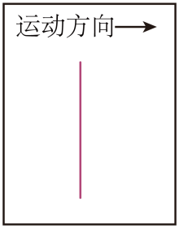 B．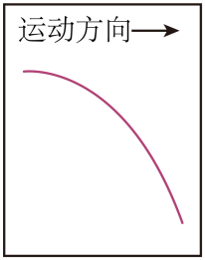
C．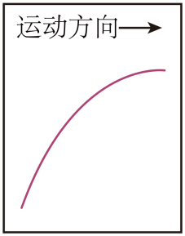 D．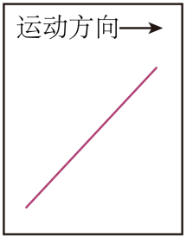

考点02 斜抛运动
2．（2024·江苏·高考）某广场喷泉喷出的两水柱如图中a、b所示。不计空气阻力，a、b中的水（ ）
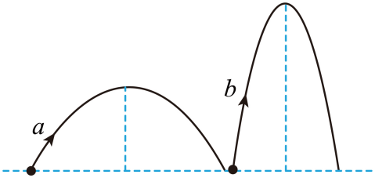
A．加速度相同
B．喷出时的初速度相同
C．在最高点的速度相同
D．在空中的运动时间相同
3．（2021·江苏·高考）如图所示，A、B两篮球从相同高度同时抛出后直接落入篮筐，落入篮筐时的速度方向相同，下列判断正确的是（ ）
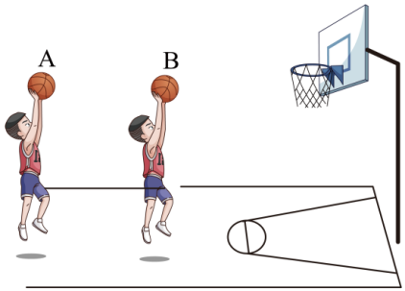
A．A比B先落入篮筐
B．A、B运动的最大高度相同
C．A在最高点的速度比B在最高点的速度小
D．A、B上升到某一相同高度时的速度方向相同
4．（2023·江苏·高考）如图所示，滑雪道AB由坡道和水平道组成，且平滑连接，坡道倾角均为45°。平台BC与缓冲坡CD相连。若滑雪者从P点由静止开始下滑，恰好到达B点。滑雪者现从A点由静止开始下滑，从B点飞出。已知A、P间的距离为d，滑雪者与滑道间的动摩擦因数均为$μ$，重力加速度为g，不计空气阻力。
（1）求滑雪者运动到P点的时间t；
（2）求滑雪者从B点飞出的速度大小v；
（3）若滑雪者能着陆在缓冲坡CD上，求平台BC的最大长度L。
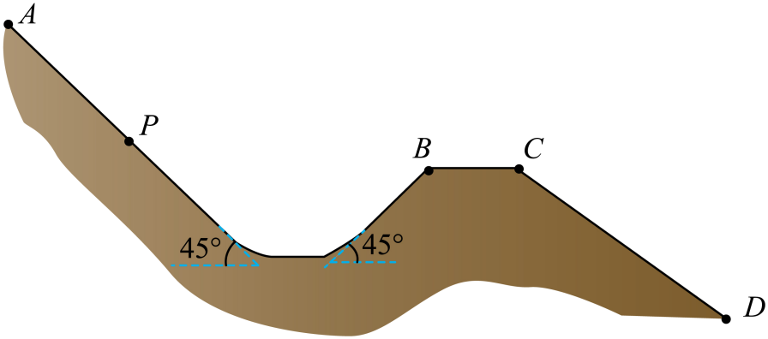

考点03 圆周运动
5．（2025·江苏·高考）游乐设施“旋转杯”的底盘和转杯分别以$O$、$O^{'}$为转轴，在水平面内沿顺时针方向匀速转动。$O^{'}$固定在底盘上。某时刻转杯转到如图所示位置，杯上A点与$O$、$O^{'}$恰好在同一条直线上。则（ ）
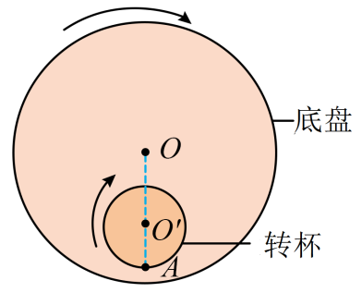
A．A点做匀速圆周运动
B．$O^{'}$点做匀速圆周运动
C．此时A点的速度小于$O^{'}$点
D．此时A点的速度等于$O^{'}$点
6．（2024·江苏·高考）制作陶瓷时，在水平面内匀速转动的台面上有一些陶屑。假设陶屑与台面间的动摩擦因数均相同，最大静摩擦力等于滑动摩檫力。将陶屑视为质点，则（ ）
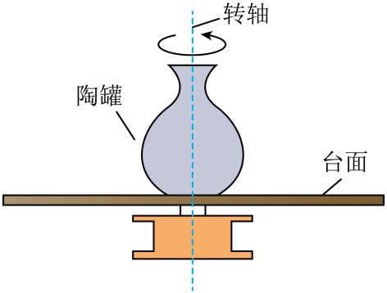
A．离转轴越近的陶屑质量越大
B．离转轴越远的陶屑质量越大
C．陶屑只能分布在台面的边缘处
D．陶屑只能分布在一定半径的圆内
7．（2024·江苏·高考）如图所示，轻绳的一端拴一个蜂鸣器，另一端穿过竖直管握在手中。蜂鸣器在水平面$a$内做匀速圆周运动，缓慢下拉绳子，使蜂鸣器升高到水平面$b$内继续做匀速圆周运动。不计空气阻力和摩擦力，与升高前相比，蜂鸣器（ ）
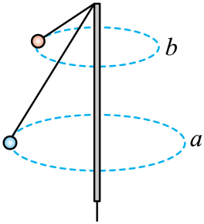
A．角速度不变 B．线速度减小
C．向心加速度增大 D．所受拉力大小不变
8．（2023·江苏·高考）“转碟”是传统的杂技项目，如图所示，质量为m的发光物体放在半径为r的碟子边缘，杂技演员用杆顶住碟子中心，使发光物体随碟子一起在水平面内绕A点做匀速圆周运动。当角速度为$ω_{0}$时，碟子边缘看似一个光环。求此时发光物体的速度大小$v_{0}$和受到的静摩擦力大小f。
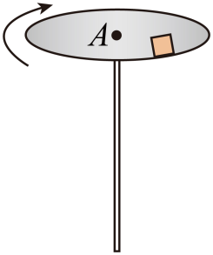


1．（2025·江苏宿迁&南通&连云港·二模）如图所示，让装有水的玻璃杯绕过其侧面的竖直轴匀速转动，杯中液面形状可能正确的是 （ ）
A．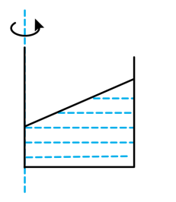 B．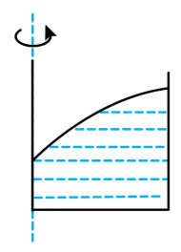
C．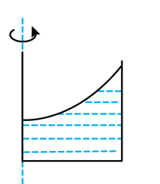 D．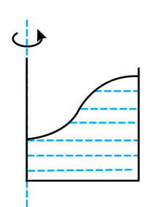
2．（2025·江苏新高考基地学校·期初质量监测）如图甲所示，半径为$\text{R}$、内壁光滑的圆柱形圆筒竖直固定，在距底面高$h$处将一小滑块以初速度$v_{0}$沿水平切线方向射入圆筒（俯视图如图乙所示），小滑块将沿圆筒内壁旋转滑下。在滑块下滑到底端的过程中，下列说法正确的是（ ）
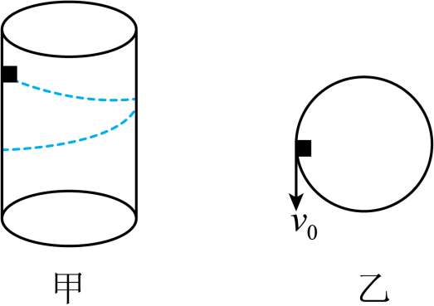
A．筒壁对滑块的弹力逐渐增大
B．仅增大$v_{0}$，滑块运动的时间减少
C．仅增大$\text{h}$，滑块旋转的圈数不变
D．仅减小$\text{R}$，滑块运动的路程不变
3．（2025·江苏苏锡常镇·二模）竖直平面内有一L型光滑细杆，杆上套有相同的小球A、B。现让杆绕过底部O点所在的竖直轴匀速转动，两小球A、B在杆上稳定时，其相对位置关系可能正确的是（ ）
A．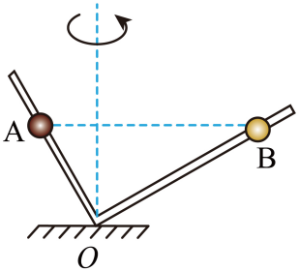 B．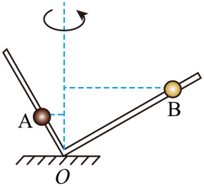
C．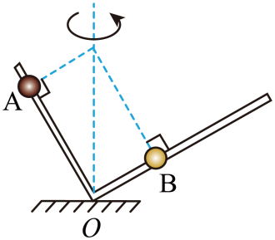 D．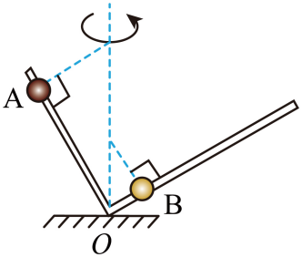
4．（24-25高三·江苏无锡·期中）把一个小球放在玻璃漏斗中，晃动漏斗，可使小球在短时间内沿光滑的漏斗壁在高度为h的水平面内做匀速圆周运动，如图所示．若h越大，则小球（ ）
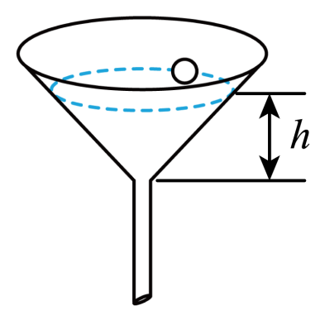
A．对侧壁的压力越大 B．加速度越小 C．角速度越小 D．线速度越小
5．（2025·江苏连云港·一模）如图所示，摩天轮悬挂的座舱在竖直平面内做匀速圆周运动。已知座舱的质量为$m$，运动半径为$R$，角速度大小为$ω$，重力加速度为$g$，则座舱（ ）
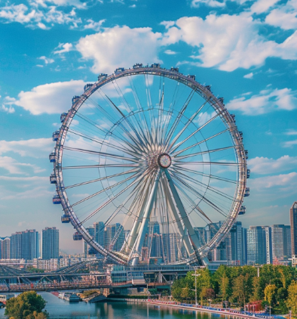
A．运动的周期为$\frac{2πR}{ω}$
B．线速度大小为$ω^{2}R$
C．运动至圆心等高处时，所受摩天轮的作用力大于$mg$
D．运动至最低点时，所受摩天轮的作用力大小与最高点的相等
6．（24-25高三·江苏常州·期末）一辆汽车在半圆形的赛道上行驶，它在几个位置的速度矢量如图所示，则描述汽车在相应位置点的加速度矢量作图正确的是（ ）
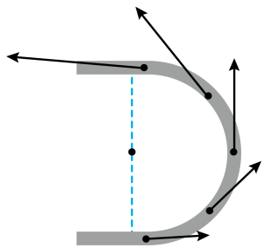
A．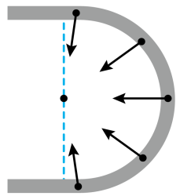 B．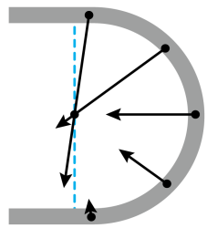 C．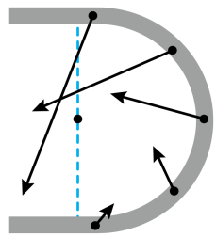 D．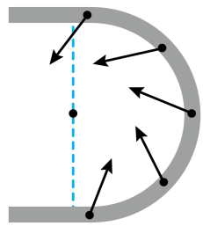
7．（2025·江苏南通&泰州&镇江&盐城部分学校·一调）炮弹的速度越大，受到的空气阻力越大，一炮弹从水平面A处射出，落到B点，其弹道曲线如图所示。炮弹从A运动到B的过程中（ ）
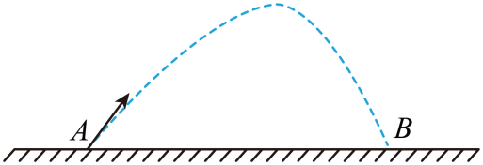
A．水平方向的分速度一直减少 B．上升的时间大于下降的时间
C．在最高点时的速度最小 D．在最高点时的加速度最小
8．（24-25高三下·江苏苏锡常镇·一模）2024年11月，中国自主研制的歼35A隐形战斗机在珠海航展亮相。表演中战斗机沿着一段圆弧从M到N加速拉升，关于歼35A所受合力的方向，下图中可能正确的是（ ）
A．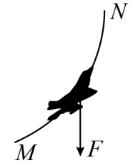 B．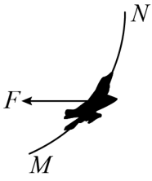 C．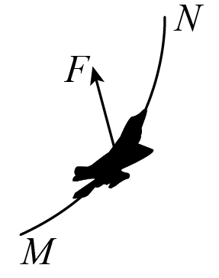 D．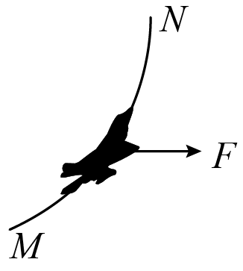
9．（2025·江苏G4联考·阶段调研）如图所示，物体P、Q用跨过定滑轮O的轻绳连接，P穿在固定的竖直光滑杆上，Q置于光滑固定斜面上，轻质弹簧的一端固定在斜面底端的挡板上，另一端连接Q，初始时，施加外力将P静置于N点，轻绳恰好伸直但无拉力，现将P由静止释放，不计一切阻力，则P从N点下滑到最低点M的过程中（ ）
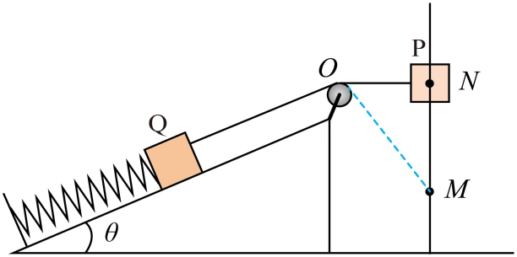
A．P的机械能一直减小
B．杆对P的冲量为零
C．P、Q组成的系统机械能守恒
D．经过M点前P与Q的速度大小关系$v_{\text{P}}<v_{\text{Q}}$
10．（2025·江苏泰州·模拟预测）如图所示，足球运动员训练罚点球，足球放置在球门中央的正前方O点，两次射门，足球分别垂直打在水平横梁上的a点和竖直梁上的b点，到达a、b两点瞬间速度大小为v_{a}、v_{b}，从射出到打到a、b两点的时间是t_{a}、t_{b}，不计空气作用力，则（ ）
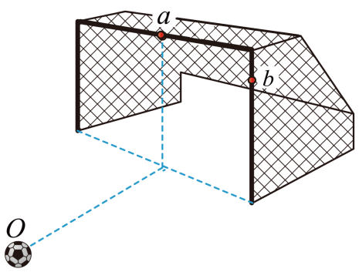
A．v_{a}<v_{b} B．v_{a}>v_{b} C．t_{a}<t_{b} D．t_{a}=t_{b}
11．（24-25高二·江苏南通如皋·期中）如图甲、乙所示，同一单摆先后做简谐运动和圆锥摆运动，已知摆球的最大高度相同。则两次运动相比较，简谐运动中摆球的（ ）
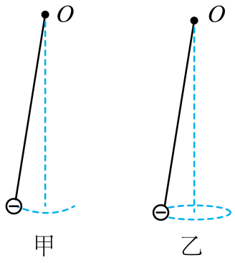
A．运动的周期小，机械能大 B．运动的周期小，机械能小
C．运动的周期大，机械能大 D．运动的周期大，机械能小
12．（24-25高三下·江苏宿迁泗阳·一模）如图所示，轻绳上端固定在O点，下端连接小球。将球拉起，绳刚好被水平拉直，由静止释放小球.当小球运动至最低点时，下列物理量的大小与绳长有关的是（ ）
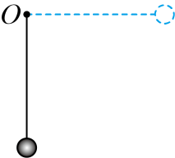
A．小球的加速度 B．小球的动量
C．小球重力的功率 D．绳子的拉力
13．（2025·江苏宿迁·三模）如图所示，自行车在平直路面上匀速行驶，车轮与路面不打滑，轴心O点的速度大小为v。则轮边缘最高点P处的速度大小为（ ）
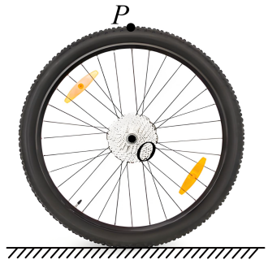
A．0 B．v C．2v D．3v
14．（2025·江苏泰州姜堰区·二模）如图所示，A、B两篮球从相同高度以相同方向抛出后直接落入篮筐，两球从抛出到落入篮筐过程中，下列说法正确的是（ ）
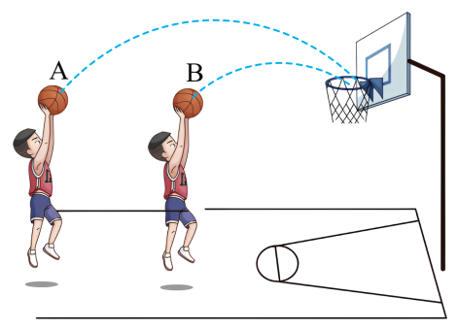
A．两球的运动时间相同
B．两球抛出时速度相等
C．两球在最高点加速度都为零
D．两球速度变化量的方向始终竖直向下
15．（2025·江苏泰州·四调）如图所示，水平地面上方有一竖直固定铺有复写纸的足够大硬纸板M，P为其左侧正前方的一点，小球从P点以大小相等的水平速度向右侧各个方向抛出$($不计阻力$)$，打到M上的小球留下的印迹连线可能是（ ）
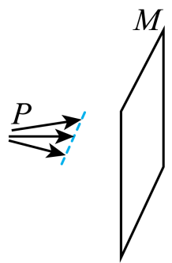
A．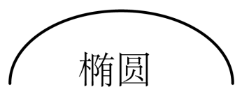 B．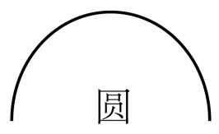
C．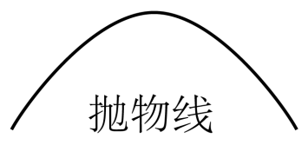 D．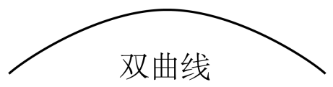
16．（2025·江苏·调研）如图所示，在竖直平面内固定有光滑椭圆轨道，两焦点M、N在x轴上关于坐标原点O对称。一质量为m的小球套在轨道上从最低点开始以初速度v₀运动，恰能通过最高点，重力加速度为g。则（ ）
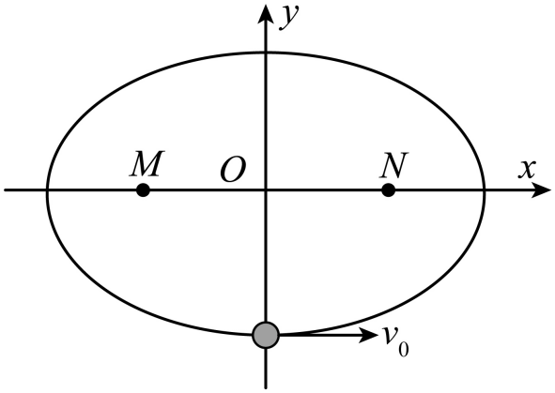
A．球的加速度沿竖直方向的位置共有三处
B．小球通过轨道最右端时加速度为g
C．小球与M点的连线在相同时间内扫过的面积相等
D．初速度v₀稍增大，轨道与球间作用力为零的位置会下移
17．（2025·江苏宿迁·三模）如图所示，不可伸长的细线一端固定，另一端系一小球，小球从与悬点等高处由静止释放后做圆周运动，不计空气阻力。小球从释放向最低点运动的过程中，设细线与水平方向夹角为θ，则线中拉力的大小F、小球沿圆弧切线方向加速度的大小a随sinθ变化的图像可能正确的是（ ）
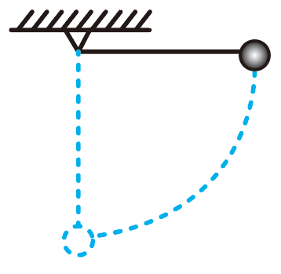
A．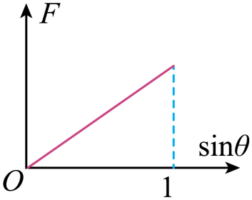 B．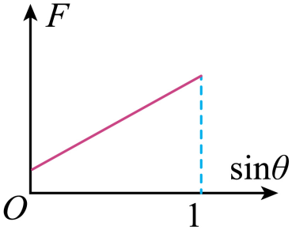
C．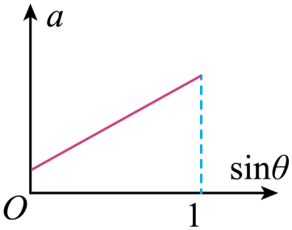 D．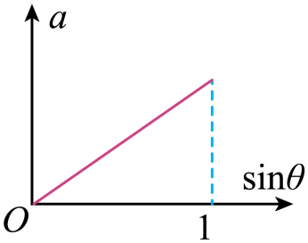
18．（2025·江苏南京·二模）如图，小车沿固定的等距螺旋轨道向上做匀速率运动，轨道各处弯曲程度相同，在此过程中，该小车（ ）
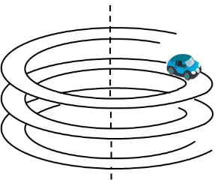
A．角速度大小不变 B．向心力不变
C．处于平衡状态 D．处于超重状态
19．（2025·江苏泰州·模拟预测）如图所示，将原长为$L$的轻弹簧置于长为$2L$的光滑水平面$AB$上，$F$为$AB$的中点，弹簧一端固定在$A$点，另一端与可视为质点且质量为$m$的滑块$\text{P}$接触。$AB$左侧为半径为$L$的光滑半圆轨道$BCD$，$C$点与圆心$O$等高。现将滑块$\text{P}$压缩弹簧$0.5L$至$E$点（图中未标出）后由静止释放，滑块恰好能到达轨道的最高点$D$，重力加速度为$g$。
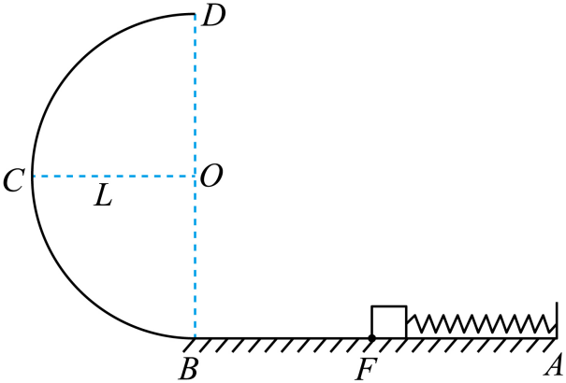
(1)求弹簧被压缩至$E$点时的弹性势能$E_{\text{p}}$；
(2)在$BF$段铺一表面粗糙的薄膜，改用质量为$2m$的滑块$\text{Q}$仍将弹簧压缩到$E$点由静止释放，恰能运动到半圆轨道的$C$点，求滑块$\text{Q}$与薄膜间的动摩擦因数$μ$；
(3)接第（2）问，求滑块$\text{Q}$在薄膜上运动的总路程$s$。
20．（2025·江苏苏州八校·三模）一长度为L、质量为M的木板静止放置在光滑水平地面上，一质量为m的青蛙静止蹲在木板的左端。观察者发现：青蛙竖直向上起跳时，能上升的最大高度为h。青蛙向右上方起跳时，恰好能落至长木板右端。设青蛙（看作质点）每次起跳做功相同，忽略空气阻力，重力加速度为g。求：
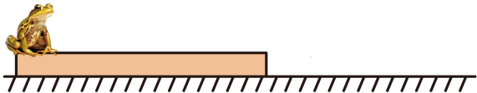
(1)每次青蛙起跳做的功W；
(2)青蛙向右上方起跳恰好落在木板右端时的水平位移大小（用木板长度L表示）；
(3)若青蛙在水平地面上起跳，则其落地时的最大水平位移大小（用h表示）；
21．（2025·江苏泰州姜堰区·二模）如图所示，顶角为2θ=60°的圆锥筒，圆锥的轴线竖直，底面半径为R，在底面圆心O处，系一根轻质细线，长也为R，细线的另一端连一个小球，小球直径远小于R。已知重力加速度为g，不计空气阻力，最终结果可保留π和根号。求：
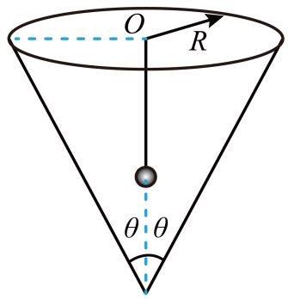
(1)将绳偏离竖直方向很小的角度静止释放，第一次运动到最低点需要的时间；
(2)小球做圆周运动不碰到圆锥筒时，线速度的最大值；
(3)某时刻小球在圆锥筒内做半径为$\frac{2}{3}R$的圆周运动，由于圆锥筒内壁微弱的摩擦力作用，小球运动半径变化直至稳定，此过程中摩擦力做的功。
22．（2025·江苏苏锡常镇·二模）冬奥会跳台滑雪比赛中，运动员在滑雪道上获得一定速度后从跳台a点水平飞出，在空中飞行一段距离后在斜坡b处着陆，如图所示。测得运动员在ab间飞行时间为2s，斜坡与水平方向的夹角为30°，运动员质量为50kg，不计空气阻力，g=10m/s²。求运动员
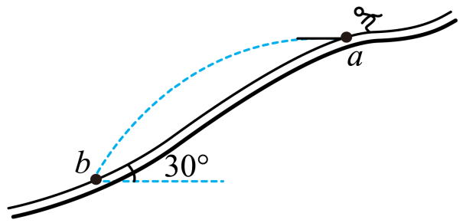
(1)在飞行过程中所受重力的冲量I的大小；
(2)在a处的速度v的大小。

